

**actividad | 1** |  **Análisis de requisitos.**

**Diseño de Interfaces 1**

Ingeniería en Desarrollo de Software

TUTOR: Aarón Ivan Salazar Macías

ALUMNO:Gerardo Acosta Bustamante

FECHA:21/09/2024

**Introducción**.

¿Cuál es la realidad?

Llamamos realidad a todo aquello que percibimos a través de los sentidos, a ese mundo que está ahí un momento y después sigue en constante cambio, y en efecto; todo cuanto participa del mundo real está sujeto al Tiempo, y por tanto existe, existió y dejará de existir.

Pero aunque nuestra existencia pareciera desvanecerse en el Tiempo, mientras las cosas que se componen por materia, que son medibles,cuantificables, existen y dejan de existir, es decir; un mundo imperfecto siendo imperfecto. Hay otro mundo escondido o que se deja entrever, tal vez causa primera del primero, aunque muchos lo dicen al revés.

Este mundo, partícipe de la perfección y la eternidad, es el mundo metafísico, o, mundo de las ideas (platón (2021)); siendo claros, una mesa, como entidad material, dejará de existir pues está sujeta al cambio, llegará el momento en que no sea ni polvo de lo que es ahora; pero, ¿y la idea de mesa? Esa sí no cambia, la idea de mesa es la misma aquí y en China, se podrá hacer con una pata dos o tres, pero siempre que cumpla su función será una mesa, por eso, la mesa material (según platón), es la imitación barata, de la idea perfecta de mesa, la cual además es; eterna.

**Descripción**

La razón por la cual abordamos estos conceptos de mundo físico y metafísico, es porque así como existe la ‘realidad real’ del mismo modo está la ‘realidad virtual’; y así como interactuamos en la real utilizando nuestros sentidos, también al interactuar con la realidad virtual utilizamos nuestros sentidos, como lo pueden ser el visual, el oído y el tacto.

Se procede a crear formas, colores, patrones, los cuales servirán al usuario para que identifique de manera clara, los pasos a seguir para lograr un objetivo. Conceptos ya más abstractos como lo son el conocimiento, sus tipos, el imperativo categórico , el conocimiento declarativo y procedural, son piezas fundamentales al momento de crear una interfaz. El usuario puede tocar botones o la pantalla para que se ejecute una acción, también puede observar estos colores encendiendo y apagando tan de prisa que pareciera que se mueve. Es intrigante cómo llegamos hasta este punto de la tecnología…

**Justificación**

Para esta actividad, todo este prolegómeno era necesario, pues debemos analizar una aplicación, en mi caso TikTok; una red en particular Favorita.

Resulta útil este proceso, pues se debe conocer lo que se oferta y lo que no; qué cualidades y características puede hacer que un usuario se quede o se vaya de la aplicación.  
  
Se proponen dos mapas conceptuales sencillos, y medianamente cortos.  
Primero: un mapa conceptual donde se aprecie aquello que sí se puede hacer en la aplicación, y aquello que no se puede hacer. Esto con la finalidad que habíamos mencionado, conocer las características destacadas en el mercado de aplicaciones.

Por segundo: un mapa conceptual (igualmente corto) con comentarios positivos y comentarios en contra o negativos respecto de la aplicación; esto en el playstore.

**Definición de Funciones:**

Mapa 1

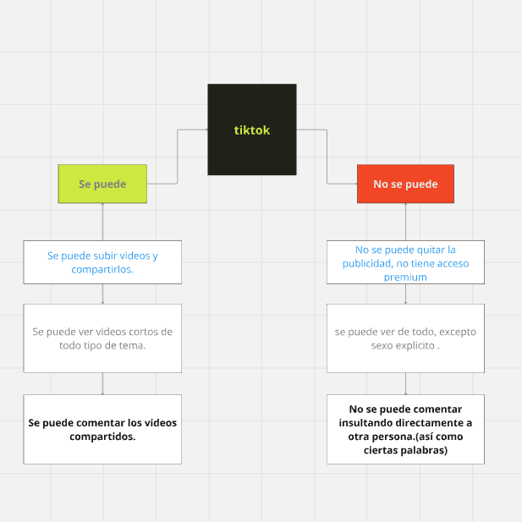

Mapa 2

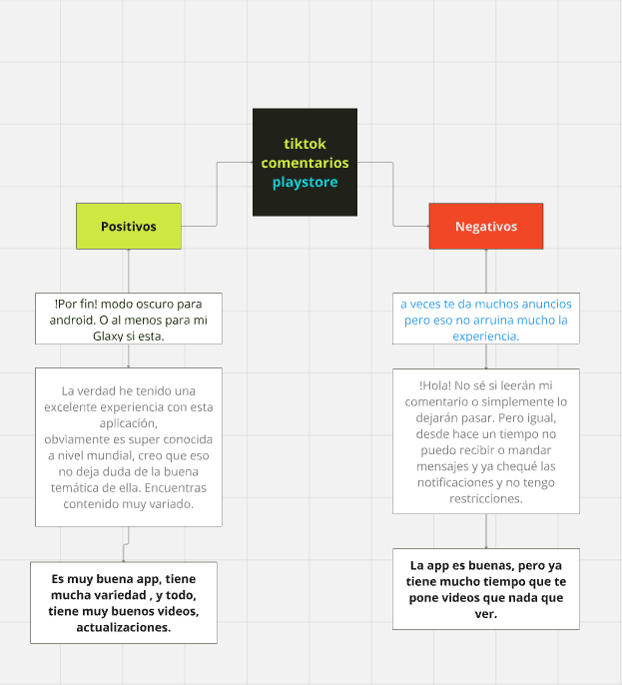

**• Conclusión**

Como se puede apreciar, el público es variado, así como lo que se puede y no se puede hacer en ciertas aplicaciones, en este caso TikTok. Esta actividad, nos puede ayudar a comprender mejor la importancia de hacer un sondeo y estar enterados de lo que la gente espera de una aplicación, conocer aquello que no le gustaría tener en una aplicación, así como características que hacen que una aplicación sea valorada por los usuarios.

Podemos ver comentarios respecto del aspecto, que ya tenía ¡por fin! modo oscuro (algo que sigo creyendo no es cierto ¬¬), pero al menos eso comentaba un usuario. El tema de la publicidad también es interesante, había quienes se quejaban de tanta y había otros que decían ‘no es para tanto’.

En lo personal, me gustó esta actividad.  
Saludos!.,

**Referencias**

Referencias: Platón. (2021). Obras Completas. Internet Archive.<https://archive.org/details/obras-completas-de-platon>.

Wiki Filosofía. (s.f.). Teoría de las Ideas de Platón.<https://www.wikifilosofia.net/teoria-de-las-ideas-de-platon>.